**Урок 28. Практична робота 12**

**Хостинг сайту.**

**Увага! Під час роботи з комп'ютером дотримуйтеся правил безпеки та санітарно-гігієнічних норм.**



**Завдання:** зареєструвати розроблений на попередніх практичних роботах сайт у хостинг-провайдера

**Хід виконання**

***Примітка.*** *Практична робота орієнтована на використання безкоштовного хостингу. Оскільки хостинг- провайдери* непередбачувано змінюють тарифи, автор не гарантує актуальність запропонованого хостингу. Наразі використовується хостинг <https://www.ho.ua/uk/>)

**І. Заповнення форми заявки**

1. Уведіть у адресний рядок браузера наступну url-адресу

[**https://www.ho.ua/uk/**](https://www.ho.ua/uk/)**)**

1. Завантажиться головна сторінка сайту (рис.1.)

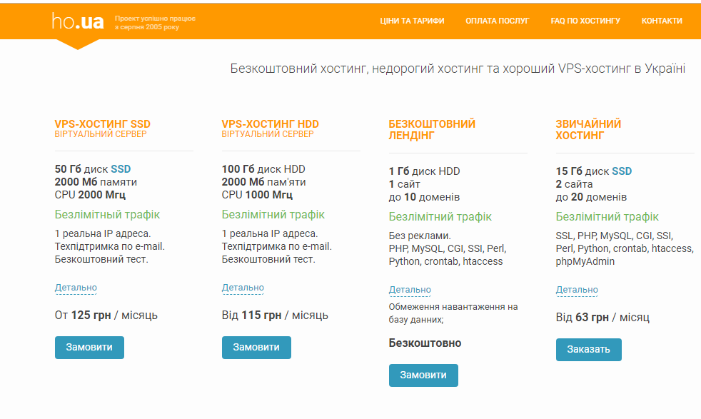

Рис.1.

1. Ознайомтесь з інструкцією користувача (рис.2)

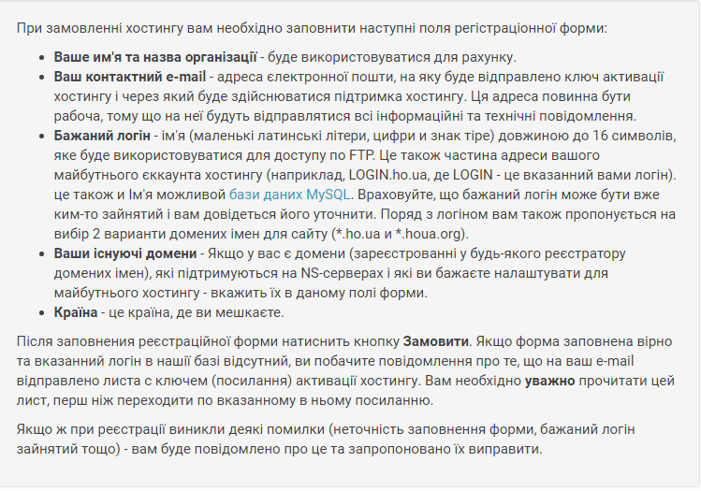

Рис. 2.

1. Оберіть «безкоштовний лендінг» - відкриється форма (рис.3)

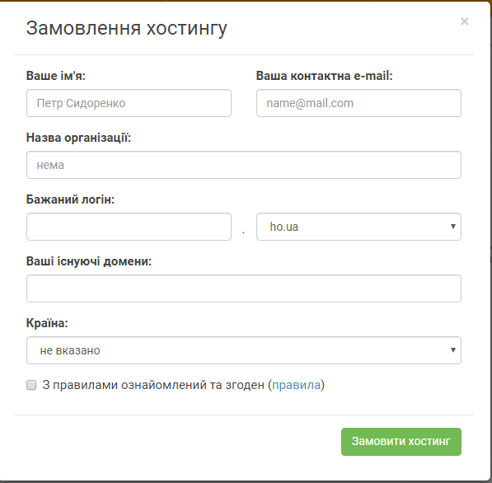

Рис.3

1. Заповніть форму
2. На вказаний вами е-мейл буде відправлено лист, який містить відомості про активацію хостингу. Попередження: ви маєте відправити смс підтвердження, вартість якого залежить від Вашого тарифного плана у оператора мобільного зв'язку.SMS приймаються лише з реальных мобільних телефонів.

**ІІ. Активація хостингу**

1. Через приблизно 10 хвилин після відправки SMS хостинг буде активовано та Ви отримаєте лист із налаштуваннями та паролем
2. Натисніть «панель керування

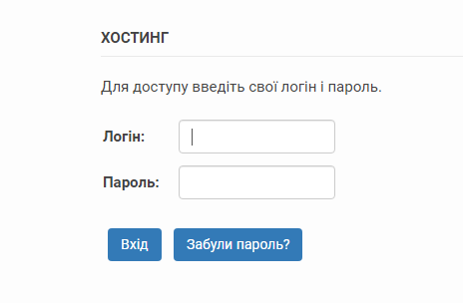

Рис.4.

1. Уведіть отриманий поштою логін та пароль, натисніть вхід
2. Ви отримаєте доступ до панелі керування своїм доменом (рис. 5)

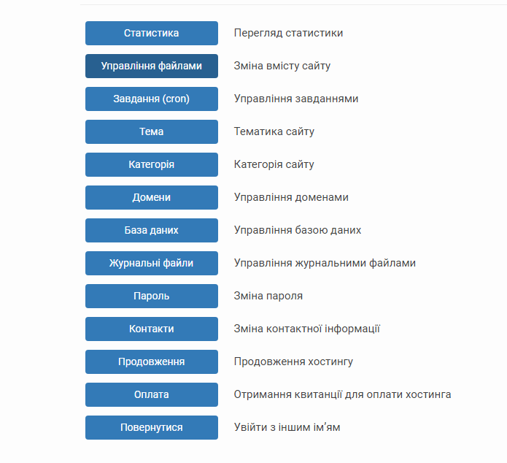

Рис.5

1. Оберіть кнопку «Управління файлами». І перейдіть безпосередньо до каталогів (рис.6)

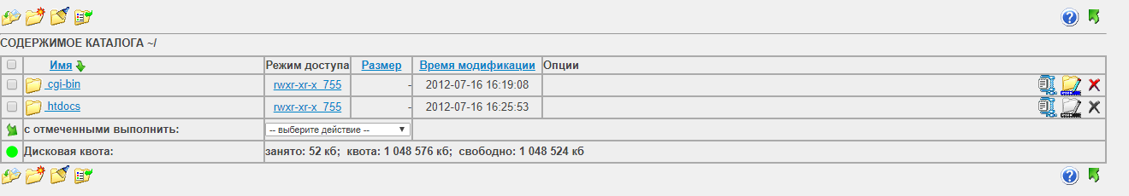

Рис.6.

1. Увага! Усі сторінки слід розміщувати у каталог **htdocs/** На початку роботи там знаходяться зразки документів та скриптів, роботу яких можна побачити: У каталозі **cgi-bin/** сайту знаходиться інтерпретатор php. Він необхідний для роботи php. У каталозі **logs** заходятся файли протоколу роботи сайту. Розмір цих файлів враховується у загальній квоті.
3. Для подальшої роботи користуйтесь меню, розташованим над вмістом каталогу (рис.7.)

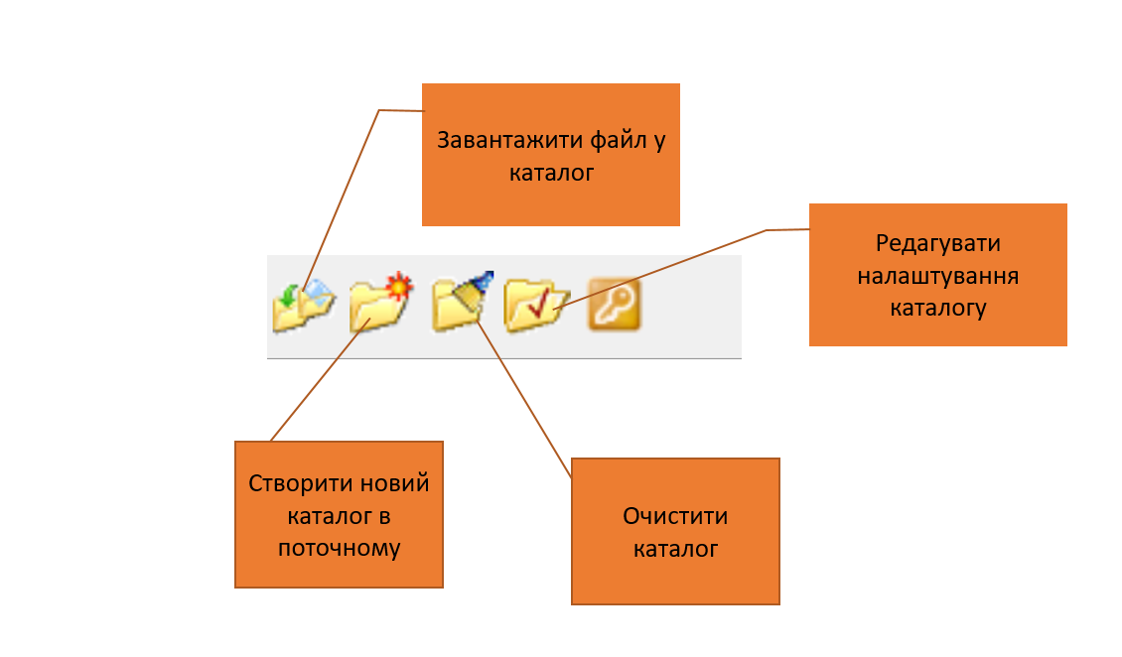

Рис.7.

1. Створіть каталог site у каталозі **htdocs/**
2. Завантажте файли у новостворений каталог**.**

**ІІІ. Зробіть висновок про результати роботи.** Об’єднайтесь у малі групи (по двоє-троє) та перегляньте активовані на хостингу сайти.

**IV. Домашнє завдання:** Додайте на свій домен створений вами сайт «7 чудес України». Надішліть посилання на ваш сайт на поштову скриньку вчителя.